https://www.immediato.net/2020/02/03/psicologi-in-procura-a-foggia-firmato-protocollo-di-intesa-per-garantire-sostegno-a-persone-vulnerabili/

Psicologi in Procura a Foggia, firmato protocollo di intesa per garantire sostegno a persone vulnerabili
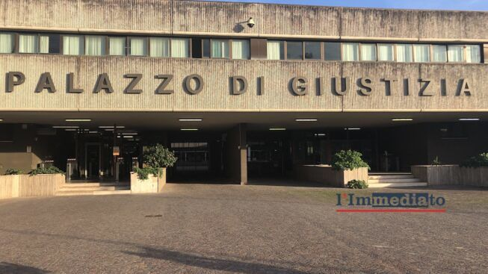
Da sabato 1 febbraio 2020 è in vigore il protocollo di intesa stipulato tra l’Ordine degli Psicologi di Puglia e la Procura della Repubblica di Foggia per garantire la reperibilità di psicologi professionisti iscritti all’albo, disponibili a fornire la prestazione richiesta dagli articoli 351 e 362, secondo i quali il Pubblico Ministero deve poter acquisire informazioni sommarie da imputati o persone offese in condizione di particolare vulnerabilità, siano essi minorenni o maggiorenni, entro tre giorni.
Il presidente, Vincenzo Gesualdo, ha dichiarato: “Abbiamo risposto tempestivamente per supportare il lavoro della Giustizia in un territorio preso di mira negli ultimi tempi. La collaborazione tra psicologi e Procura è stata sancita da un apposito protocollo firmato il 31 gennaio e divenuto effettivo il 1febbraio.
È stato predisposto un primo elenco di colleghi che garantiranno la loro reperibilità sul territorio foggiano in tempi brevissimi, per rispondere in maniera tempestiva e qualificata alle esigenze della giustizia e dei cittadini”.

03 febbraio 2020

